Бюджетное образовательное учреждение дополнительного образования города Омска «Центр творчества «Созвездие»

«ФОРМИРОВАНИЕ ИСПОЛНИТЕЛЬСКОЙ КУЛЬТУРЫ ДЕТЕЙ СРЕДСТВАМИ ХАТХА-ЙОГИ»

Танькова Ольга Игоревна, педагог дополнительного образования

Омск, 2021

ОГЛАВЛЕНИЕ

Введение………………………………………………………………………..….3 ГЛАВА I. Теоретические и методические основы хатха — йоги …….………5
1.1 История развития йоги и ее разновидности……..…………………………..5
1.2. Организационно — педагогический аспект хатха — йоги в детском
хореографическом коллективе…………………………………………..……...15
Выводы по первой главе………………………………………………………...24
ГЛАВА II. Моделирование процесса обучения хатха — йоги в детском хореографическом коллективе………………………………………………….25
2.1 Особенности преподавания хатха — йоги в хореографическом коллективе………………………………………………………………………..25
2.2 Модель формирования исполнительской культуры детей с применением хатха-йоги………………………………………………………………………...33
Выводы по второй главе………………………………………………………...46
Заключение……………....…………………………………………………….....47
Приложения …………………………………………………………………......50
Приложение 1. Таблицы………………………………………….......................50
Приложение 2. Фотографии ……………………………………………………51
Приложение 3. Картинки для упражнений…………………………………….53
Приложение 4. Диаграмма………………………………………………………54

Введение
Актуальность темы. Йога, бесспорно, тесно связана с хореографическим искусством. Это, в первую очередь, осознание своего тела, раскрепощение, правильное дыхание, выносливость, растяжка. А так же развитие природных физических данных (шаг, выворотность, растяжка, гибкость, осанка, выносливость), развитие памяти, воли, внимания как психологических процессов личности и несомненно сосредоточенности и навыков расслабления. И чтобы воспитать физические данные танцора к подростковому возрасту детей, необходимо уже с младшего возраста давать упражнения из хатха-йоги на занятии хореографии. И поэтому, вопрос о том, каким образом система йоги может воздействовать на танцевальное творчество у детей младшего возраста, наиболее актуален сегодня. Не стоит забывать, что йога требует грамотной, осмысленной методики преподавания, и это является проблемой отсутствия её в детских хореографических коллективах.
Объектом исследования является процесс физического и эмоционального воспитания детей в детском хореографическом коллективе.
Предметом исследования является методика, позволяющая развивать физические и эмоциональные составляющие у ребёнка в системе дополнительного образования в области хореографического искусства.
Целью исследования является выявление эффекта воздействия занятий йогой на тело детей дошкольного и младшего возраста, танцующих в хореографическом коллективе и разработка методики применение на практики.
Задачи исследования
- Рассмотреть что такое йога, и её виды;
- Выявить критерии выбора упражнений для детей разного возраста.
- Установить влияние занятий йоги на физическое и эмоциональное состояние детей-танцоров;
- Создание наиболее эффективного методического материала в детских хореографических учреждениях;
- Выявить результаты воспитанников детского хореографического коллектива после изучения ими данной дисциплины.
Гипотеза - предполагается, что разработанная методика применения хатха-йоги в детском хореографическом учреждении позволит существенно улучшить у детей 3,5-10 лет хореографической уровень, будет содействовать их физическому развитию, окажет положительное влияние на раскрепощение детей. Также позволит достигнуть эмоциональный интеллект детей, и поможет быстрее адаптироваться в детском коллективе.
Научная новизна:
- Обоснована доступность упражнений начальных ступеней хатха-йоги (асана, виньяса, пранаяма) для занятий с детьми младшего возраста на уроках хореографии
- Разработана методика использования упражнений хатха-йоги в занятии по хореографии у детей.
- Установлено положительное влияние комплексного использования упражнений хатха-йоги на физическое развитие и эмоциональное состояние детей 3,5-10 лет после занятие хореографией.
Практическая ценность исследования:
Методические разработки и материалы исследования могут быть использованы педагогами-хореографами в системе дополнительного образования детей.
База исследования: Образцовый хореографический ансамбль «Непоседы»

ГЛАВА I. Теоретические и методические основы хатха — йоги

  - История развития йоги и ее разновидности
Йога-это древняя система, направленная на укрепление организма и его оздоровление, на обретение спокойствия и душевного равновесия. Можно смело сказать, что это способ самопознания, раскрытие своих способностей, восприятия окружающего мира.
С языка Древней Индии - санскрита, йога переводиться как соединение и обозначает гармонию между чувствами, мыслями и телом. Это в первую очередь соединение со своим Я, это исследование себя. Так же это соединение Я с внешним миром, с природой, с людьми и прочее. Это соединение эмоционального и физического, соединение силы дух и сильных, эластичных мышц. И конечно же это соединение ученика с учителем. Учителями являются не только опытные гуру и наставники, но и родители, друзья, и даже сами дети. Дети могут быть тоже учителями, так как они ещё не потеряли всё то светлое настоящее, всё то, что даётся людям при рождении, но потом среди жизненной суеты теряется. Так же в детях много знаний именно о себе, так как они только всё познают, как работают руки, ноги, шея и так далее. Для них все движения телом являются новыми.
До изобретения книг о йоге все учения передавались от учителя, которого называли Гуру, к ученику. Это не давала права ничего видоизменять. На сегодняшний день до нас дошли истинные учения совсем не в оригинальном виде.
Ученые разделили историю развития йоги на 6 этапов.
Йогой начали заниматься в Северной Индии около 5 тысяч лет назад. Это прослеживается в силуэтках, изображавших людей, которые занимались йогой. Эти артефакты были впервые найдены в конце XIX века, при археологических раскопках памятников протоиндийской городской цивилизации Махенджо-даро и Хараппы. Эти находки были найдены в месте поселения людей, жившие в доведическую эпоху. На основе этого можно сделать вывод, что практика йоги существовала в Индии с того момента, как арийские племена вторглись на полуостров Индостан.
Первые книги, в которых упоминалось о йоге, были Веды. Хоть эти упоминания являются символическими, и из них можно мало что узнать о йоге. Но всё же имеются такие аспекты йоги, как дхьяна (медитация), дхарана (сосредоточение) и прочее.
Данный период истории является самым началом и называется Архаическим. Существовал он до 1800 года до нашей эры.
Следующим этапом является период, который продлился до 500 г. до н.э, называется Докласическим.
Данный период является очень важным периодом в развитии. В этот период к ведам появляются комментарии Брахманы и Упанишады. И уже в этих комментариям появляется намного больше информации о йоге. В брахманах в основном идёт речь о жертвоприношениях и ритуалах. Но даже в этих текстах можно найти такое аспекты, как джапа (медитативные техники, с использованием мантр) и мауна ( метитация, но с «внутренним безмолвием») . Также в Брахманах говориться о том, что с помощью йоги можно читать мысли других людей. Несколько поз йоги появляются уже в ранних Упанишадах. Упанишады дают более конкретные объяснения йоги и её техник. Слово шад - «сидеть», упа - «рядом» и ни - «учиться», три слова из ксоставляющих слово «Упанишада». Таким образом данное слово переводиться как «сидеть рядом и учиться ». Таким образам, с помощью «Унишад» человек познаёт самого себя и окружающий мир.
Йогические практики начали зарождаться благодаря обучению техник. Данные техники служат мистической интериоризацией (переход из вне внутрь). Основой является освоение жертвенного ритуала.
Процесс перехода из вне. Ритуал был одним из важнейших элементов интеграции йоги и индуизма.

Следующий этап называется Эпический (около 500 — 200 л. до н.э).
Йога начала развиваться с созданием эпоса Махабхараты. Данный эпос является одним из важнейших в Индии. Сутью является отказ от всего что не есть Я.
Йога и онтологический принцип, открытый санкхьей, не становятся одним целым. Махабхарата описывает йогу как путь восприятия или путь действия, в то время как санкхья — это путь свидетельства мастерства или путь отречения. Махабхарата — это не цельная однообразная работа. На протяжении веков в нее были включены многочисленные новые фрагменты. По этой причине можно найти здесь ряд аскетических традиций и связанных с ними путей и техник.
Главной частью эпоса является «Бхагаватгита». Это «песнь Господа», которая считается кульминацией интеграции традиций йоги и индуизма. Так появляется попытка синтезировать йогу и духовность. Основное внимание уделяется медитации. Для достижения це4ли практики необходимо поклоняться Богу Кришна. Плоды своих трудов отвергаются и предлагаются Всевышнему. Таким образом, каждый может достичь союза с Богом.

Дальше последовал период, который получил название классический. Продолжительность его была с 200-500 л. н.э.
Во всём периоде влияние философии и практики зависело от работы «Йогасутра», основателем которой является Патанджали. Такое же влияние производят и многочисленные комментарии к ней.
Работа Патанджали внесла огромный вклад в систематизацию современных знаний, и философское измерение учения.
Йогасутр состоит из нескольких частей. Первая часть состоит из структур и процессов, которые связаны с трансформацией на пути к освобождению. В следующем разделе, который называется садхана-пада, представлены основы йогического пути. В последующих разделах даны советы о высших этапах практики.
В следующий период появляются новые, разнообразные йогические традиции, которые были созданы после Патонджали. Поэтому данные период получил название Постклассический, который продлился достаточно долго, с 500-1900 г. н.э. В это время развивается Хатха-йога, а так же создаются различные школы, которые основаны на духовных и религиозных традициях Индии.
Наиболее ярким и вдохновляющим произведением является Йогавасиштха. Данное произведение является религиозно - философским сочинением на санскрите. Это сочинение основано на объединении мудрости и действия. Так же были и другие йогические тексты, появившиеся чуть позже, которые больше относятся к хатха-йоги, они известны как Йога-упанишады.
Позже, но в этот же период, асаны становятся наукой, способной очищать и изменять все явления существования, в том числе и тело. Появляется множество произведений, которые становятся наиболее популярные, такие как Геранда-санхта, Шива-санхита, Йога-прадипика.
И финальным периодом, который продолжается и в наши дни является Современный период. Отличительной чертой данного периода является распространение современной йоги по всему миру. Культура западного мира объединяется с практикой асан, а тексты индийской духовности переводятся на западные языки. В 20 веке после колонизации Индии англичанами у многих появляется интерес к культуре Индии.
В новое и новейшее время в йоге получили развитие некоторые тенденции классической индуистской йоги, наиболее видными представителями которой явились Вивекананда (идея интегральной йоги - конец 19 в.) и Йогананда (40-50-е гг. 20 в.). Специфически буддийская йога получила особенное развитие в Тибете и Японии. Опыт психофизиологической практики йоги, позволявшей поддерживать жизнеспособность человеческого организма в состоянии крайнего дефицита жизненных средств и в аномальных режимах функционирования нервной, эндокринной и дыхательной систем, изучается современной клинической медициной, экспериментальной психологией и физиологией. В наши дни йога входит в тройку самых популярных программ оздоровительных центров. Еще недавно поклонники активных оздоровительных программ в Америке и Западной Европе в основе своих тренировок придерживались традиционных схем, сочетающих аэробику, занятия на тренажерах и пр. Но мода в фитнесе очень изменчива, и шейпинг был заметно потеснен йогой. Отчасти успех йоги обязан высокой популярностью среди публичных персон: актеров, моделей, спортсменов. Действительно, никакая другая фитнес-программа не апеллирует к внутреннему "я" человека. Современная йога в том виде, в котором она широко распространена в мире, не имеет ничего общего с мистикой - это средство физического и духовного совершенствования. Наиболее известной считается хатха-йога, популяризатором которой стал Кришна Мачарья, символ йоги XX столетия. Позднее появились такие направления, как аштанга-виньяса-йога, пользуящаяся популярностью в США, а также йога Айенгара, центры которой есть во многих странах, в том числе и у нас. Занятие йогой представляет собой последовательное выполнение ряда асан. Асана означает позу, которая есть искусство расположения тела как единого целого: физически, ментально и духовно. При выполнении асан важно соблюдать точность технического рисунка: имеют значение мельчайшие детали, вплоть до положения пальцев руки или направления взгляда. Правильно исполненная асана распрямляет тело, закрепощенное и деформированное сидячим образом жизни. Ту или иную позу необходимо удержать в течение нескольких секунд (для начинающих) или минут (для продвинутых), в результате чего мышцы, суставы и внутренние органы принимают правильное положение, постепенно "приучаясь" к нему. Например, такие позы, как стойка на голове или знакомая по школьным урокам физкультуры "березка" благотворно влияют на работу сердца, легких, печени, органов брюшной полости, пищеварительной и кровеносной систем, головного мозга. Йога - абсолютно не силовой вид физических упражнений. Согласно одной из сутр Патанджали, поза должна быть устойчивой и удобной, что достигается только регулярной и длительной практикой. Коррекция организма происходит и на более глубоком уровне: выравнивается и уравновешивается система энергетических каналов и центров, которые оказывают самое непосредственное влияние на психоэмоциональное состояние и интеллектуальную деятельность. Преподаватели отмечают, что чаще всего к йоге обращаются люди, которые испытывают мышечные боли, проблемы с суставами и позвоночником. Результат в йоге не приходит быстро, зато однажды достигнутое сохраняется на протяжении долгого времени. В сравнении с другими методами лечения, такими, как мануальная терапия, которая только снимает боль, занятия йогой позволяют продвинуться на пути излечения и становления организма гораздо дальше - упражнения меняют форму тела, эффективно тренируют мышцы таким образом, что "непослушный" диск в позвоночнике, вызывающий неприятные ощущения, занимает свое правильное положение естественным путем. Постепенно занятия йогой переходят от групповых уроков к самостоятельной практике. Однако интересно, что коррекция привычек, как, впрочем, и диеты, исключающей высокобелковые продукты животного происхождения, во многом протекает естественно, потому что такой путь подсказывает сама физиология, затронутая и управляемая йогой. Адепты йоги убеждены, что она позволяет не только улучшить состояние здоровья, но и способствует гармоничному развитию личности в целом. Даже если человек только начал заниматься и осваивает самые первые асаны, он скоро заметит, что и начал преображаться и внутренне. Уходят раздражение, обиды, отчаяние и прочие негативные эмоции, активно вытесняемые позитивным настроем к жизни. Немаловажен и релаксирующий аспект йоги: всякая напряженной фаза занятия обязательно заканчивается полным расслаблением, являющимся главной задачей тренировки. Конечно, йога XXI века тоже направлена на расширение сознания, но достигается это несколько иным путем - скорее с помощью физической нагрузки, а не длительной медитации. Сейчас в фитнес-центрах есть различные специальные приспособления для занятий йогой: ремни для растяжки, бруски, которые служат твердой опорой для рук. Смысл самых первых уроков йоги состоит в том, чтобы научиться правильно, выполнять основные асаны, а правильная амплитуда исполнения приходит позднее. Занятия по йоге начинаются с приветствия солнцу, затем 5-10 минут отводится на подготовку к следующим асанам, которые следуют по мере возрастания сложности исполнения. В начале занятия предлагается выполнить вертикальные (стоячие) позы, потом скрученные, затем перевернутые (вроде стойки на голове), имеющие довольно сильное воздействие, в конце идут более спокойные асаны, позволяющие плавно подвести человека к окончанию урока. В основном позы удерживаются от 30 секунд до минуты, перевернутые могут фиксироваться у продвинутых занимающихся до 3-5 минутПо-другому обстоит ситуация с йогой философской. Преподаватели этого направления обычно приглашаются клубами из "философских" центров и отличаются высокой квалификацией. Более того, если такой преподаватель и ученик нашли общий язык, то йога из просто фитнес-увлечения становится для последнего образом жизни. Философская йога, требующая более глубокого погружения в предмет, привлекает тех, кто уже освоил фитнес-йогу и хочет чего-то большего. Но таких желающих куда меньше, чем просто увлеченных. К сожалению, нововведенные занятия йогой в фитнесе часто являются подобием йоги не из-за техники, набора асан или еще чего-либо, а из-за стремления растянуться, "подкачнуться", похудеть и т.д. Как правило это возникает из-за некомпетентности и чрезмерного рвения преподавателей или руководства клуба. Есть особенности занятий в фитнес-клубах. Так как люди чаще занимаются с целью оздоровления и "не уходя глубоко в себя", здесь нет категоричного навязывания порядков, требований жесткой дисциплины, регулярной ежедневной практики по 1,5-2 часа и соблюдения строгих предписаний (как того требует учитель от своих учеников). Больше свободы выбора в подходе к занятиям йогой, но и более целесообразные рекомендации, меры предосторожности. Люди могут заниматься в своем режиме и с самостоятельно выбранной регулярностью, в сочетании с любыми другими занятиями фитнесом. Для подготовленных и очень увлеченных клиентов формируются спустя какое-то время группы более высокого уровня, где добавляется сложность асан и продолжительность занятий. Еще одна особенность - в группу в любой момент может влиться новичок и программа должна быть составлена так, чтобы не разрушать здоровье любого клиента. У посещающих занятия фитнес-йогой могут быть самые различные, порой неожиданные цели: повысить гибкость, снять усталость, похудеть, из любопытства, за компанию, просто нравится, потому что чувствует себя бодро после занятий. Следует всегда с уважением относиться к потребностям клиентов. Пусть они занимаются у нас на занятиях. Ведь если мы, преподаватели, увлечены йогой, то сможем увлечь и наших учеников, и тогда могут измениться и цели их посещения занятий. Фитнес-йогу следует представлять как некую систему: это часть фитнеса и традиционной йоги. В фитнесе - свои цели и задачи, действующие объекты. Йогу же следует здесь рассматривать как ее высшую цель(самореализацию) и хатха-йогу, как тот вид, посредством которого мы можем познавать возможности своего тела. Впрочем, все эти издержки йоги ее поклонников не останавливают. Многие спрашивают опытных йогов, можно ли, ведя современный образ жизни, достигнуть высот в практике йоги, ведь, казалось бы, для достижения состояния полной гармонии необходимо удалиться в горы там, под мерное журчание ручейков предаваться медитациям. Но гуру считают, что и здесь, в наших мегаполисах с суетой и бесконечными стрессами можно приобрести большой опыт. Движение навстречу трудностям, жизненным испытаниям и преодоление их - таков путь современного йога. Здесь важно не стать игрушкой в руках страстей этого мира.
Исходя из сказанного, данная наука основана на опыте и методе наблюдения и эксперимента. С помощью постоянного наблюдения мудрецы открыли законы и силы природы. Эти силы управляют нашим физическим и духовным состоянием. Все истины, которые они постигали, изначально просто передавались от учителя к ученику, а в дальнейшем стали ещё и фиксироваться в книгах. Таким образом, после всех этапов исследований и изучений, которые прошли множество поколений, в Индии появились методы научных истин к повседневной жизни.
Йога является большим помощником не только взрослым, но и детям, Ребёнок будет знать, как справиться с эмоциями, как расслабиться или наоборот собраться, или как восстановить силы.
Существуют множество видов йоги. Из семнадцати Йог изложенных в Бхагавадгите - пять из них считаются наиболее значительными. Таким образом, такими классическими видами являются бхакти-йога, карма-йога, джаяна-йога, раджа-йога, хатха-йога.
Основной целью классических направлений в йоге является духовное самосовершенствование наравне с укреплением тела.

Хатха-йога отличается от других классических направлений тем, что она направлена на физическую работу телом. Составляющими хатха-йоги являются асаны и пранаямы. Асаны представляют собой удобные и устойчивые положение тела, с помощью которых улучшается гибкость и подвижность тела. Пранаямы это дыхательные упражнения, с помощью которых можно управлять жизненной энергией и познавать внутренний мир.

1.2. Организационно — педагогический аспект хатха — йоги в детском хореографическом коллективе

Данный вид йоги является одной из самых эффективных практик, помогающих совершенствоваться. Хатха-йога состоит из комплекса, совершенствующего тело и сознание. Таким образом, хатха-йога даёт инструменты, с помощью которых человек движется по пути осознания.
Традиционно считается, что хранителем и покровителем Хатха-йоги является Шива.
Язык Санскрита это древнейший язык, который считается праязыком всех индоевропейских языков. Хатха-йога является словосочетанием данного языка. С санскрита «хатха» переводиться как «мощь, сила», а «йога» означает «упряжка».
Мыслитель Патанджали в своей работе «Йога-даршана» даёт своё определение йоги. Он называет йогой такое труднодостижимое состояние сознания, в котором отсутствуют неуправляемые мысли, эмоции, желания.
Хатха-йога одновременно представляет собой силовые упражнения и развивает центральную нервную систему и улучшает состояние эндокринной системы. Тренировочная система Хатха-йоги представляет собой упражнения для развития своего тела, который реализует в себе многоплановое сознание.
Мозг считается самой главной частью тела, так как он управляет всеми органами и системами. Так же функцией мозга является высокоразвитый разум. Разум в свою очередь должен контролировать биологические функции тела.
Основу хатха-йоги составляют физические упражнения, которые называются асанами. Слово «асана» переводится как «поза, положение тела, форма». Каждая асана представляет собой позы, при правильном выполнении которых благотворно сказывается на ткани опорно-двигательного аппарата и внутренних органов.
Индивидуальность асан от других упражнений - в том, что их выполнение не приводит к затрате энергии но и заставляет тело накапливать энергию из-за физических элементов.
Наиболее быстро практический результат дают именно асаны и пранаямы, но такие занятия нельзя назвать Йогой. Хатха-Йога включает в себя первые четыре ступени восьмичастной йоги Патанджали — Яму, Нияму, Асану и Пранаяму. Только гармоничное развитие физических способностей и душевных качеств обеспечит единство, которое считают йогой.
Асана является третью ступенью Йоги. Слово «Асана» означает поза, поток, положение. Данные позы требуют концентрации внимания и психического настроя.
Вся система асан вырабатывалась тысячелетиями. Со временем, какие-то асаны оставались, какие-то уходили, какие-то развивались и совершенствовались. На данный момент существует большое количество упражнений, которые обеспечивают как комплексное, так раздельное влияние на каждую мышцу, связку, орган, нерв.
Большинство асан являются статическими. Каждое положение можно выдерживать разное количество времени, от нескольких секунд до нескольких минут. Это даёт возможность в тоже время не уставать от динамики, а отдыхать. Таким образом, Хатха-йога после занятия оставляет чувства прилива сил и бодрости.

Можно сделать вывод, что основное назначение асан является сделать тело и ум здоровыми и управляемыми. Но это далеко не весь смысл занятий Йогой, так сами асаны это лишь средство.
Большое значение уделяется смыслу названия асан. Встречаются названия из окружающего мира, такие как животные, растения, насекомые, птицы, и тому подобное. Так же есть некоторые позы, которые носят имена мудрецов и героев. Находясь в каждой из поз, йоги осознают и связывают себя с этими существами, что является ещё одним назначением асан.
Так же асаны благоприятно влияют на эндокринную и нервную систему, спинной мозг за счет глубокого воздействия сжатия, скручивания и сокращения тканей, что в свою очередь влияет на процессы головного мозга.
Асаны стимулируют рост нервных волокон, организации нервной системы благодаря растягиванию мышечных жгутов тем самым усложняется система иннервации тканей.
Это далеко не все средства системы асан, которые практики хатха-йоги по всему миру столетиями усовершенствовали.
Существует огромное количество асан, из которых в практике используется две-три тысячи. Наиболее распространенных - около полутысячи, из них базовых - порядка трехсот.
Помимо органов, связок, мышц и д.р., которые формируют тело человека, человек обладает и «энергетическим» телом.
«Энергетическое» тело состоит из неких структур, оболочек, на санскрите называемыми «кошами», в переводе «кокон». Была разработана определенная техника, предназначенная для управления и распределения энергии в этой системе «кош».
Йога подразумевает выполнение, как гимнастических упражнений, так и управление техникой дыхания, которая называется «пранаямой» или «искусством управления Силой», в свою очередь Прана — это сила, энергия, контроль.
Пранаяма считается одним из главных составляющих йоги. Составляющие это название являются такие слова как «Прана» что в свою очередь означает поток воздуха, дыхание, жизненная сила и энергия, и вторым словом является «Аяма», что переводится как продление, расширение и контроль. Таким образом, можно сделать вывод, что пранаяма это искусство владения дыханием. Важно то, что Пранаяма строится на цикле. Данный цикл состоит из: увеличение продолжительности вдоха, задержки дыхания и выдоха.
Главная задача пранаямы – сбалансировать дыхательную систему и заставить её работать оптимальным образом. При выполнении пранаям очень важно полностью сосредоточится. Каждое упражнение на дыхание это не просто вдохи и выдохи. Пранаямы полагают на мысленное представление потоков Праны. Такие представления могут быть осязательными, зрительными или слуховыми. Как только, йоги научатся ощущать потоки праны, они начинают управлять ими.
При занятиях пранаямами активно работает весь аппарат дыхания - ноздри, носовые проходы, бронхи, трахея, легкие и диафрагма. Данные органы очень чувствительны. При улучшении дыхательной функции улучшается и работа других систем, таких как сердечнососудистая, пищеварительная и выделительная. Продолжительный выдох через нос приводит к гармонии всего организма.
Благодаря Пранаяме улучшается работа органов дыхания, укрепляется нервная система, а также эмоциональная уравновешенность.
Основной составляющей йогической тренировочной практики выступает упражнение или крийя. Слово «крийя» переводится с санскрита как «действие».
Крийя выступает в роли промежуточных упражнений, посредством которых тело в соответствующее этой асане положение, а затем из него выводится.
Несколько простых Крийя соответствует каждой асане. Данные кийя соединяются энергетическими и логическими взаимосвязями, которые составляют комплекс и являются переходными движениями. Крийя может имеет несколько вариантов, построенных на основе одних и тех же простых крий.
Два различных варианта крийи, по-разному составленной из одних и тех же асан, оказывают различное воздействие на энергетическую структуру и сознание практикующего. Поэтому в практике стараются использовать как можно больше разнообразных вариантов крий, по мере повышения уровня тренированности усложняя и развивая их структуру.
Благодаря асанам и крийями развиваются и совершенствуются воздействия практики на энергетическую структуру.
Статические упражнения способствует развитию концентрации внимания. Благодаря этому дети становятся более сосредоточенными, что позволяет в хореографическом коллективе легче отрабатывать танцевальные постановки.
На уровне органического тела статический режим развивает силу, гибкость и растяжку, однако почти не дает прироста текучести и динамической силовой выносливости, равно как и качеств сознания, соответствующих этим свойствам органической компоненты энергетической структуры.
При составлении последовательности статичных асан для урока в хореографическом коллективе, желательно выстраивать так, чтобы каждая асана была компенсирующей предыдущей как по воздействию на физиологию, так и на «энергетическое поле».
Так же для детей, будет необходим динамический режим, в этом режиме все элементы крийи и виньясы выполняются слитно. Вместо длительных фиксаций поз используются короткие задержки. Объект созерцания - движение, плавное перетекание из формы в форму.
В работе с детьми, а в особенности с их телом, отрабатывается плавность, точность и координация движений. С помощью динамических практик Хатха-йоги в теле, как и взрослого ребёнка, так и ребёнка распределяется энергия, очищению тканей на клеточном уровне и выравниванию плотности объемного распределения энергии в структуре тела до уровня максимальной присутствующей в ней плотности.
Динамическая тренировка в любом стиле хатха-йоги составляется из коротких связок асан - так чтобы каждая последующая связка была полноценной энергетической и физиологической компенсацией предыдущей.
Наиболее важным аспектом правильно организованной динамической практики в детском хореографическом коллективе является непрерывность дыхания и одновременное исполнение движений. Дыхание является главным , так как оно влияние на силовой поток, таким образом движет телом.
Хатха-Йога называется – определенные установления, моральные правила, упражнения тела и особая техника дыхания, при помощи которых тело и дух, становятся под контроль, а жизненная энергия вполне проявляется. Это особый процесс физического и психологического воспитания, при помощи которого достигается крайняя цель: гармонично построенная личность и приспособление её к окружающему миру.

Слово «Хатха» состоит из двух слов, таких как «Ха» и «Тха». Ха означает Солнце, а Тха-луна. Два противоположных слова, согласно учению Йоги соединяются в человеческом теле. Правая часть является «солнечной», что символизирует процессы возбуждения, согревания, и левая «лунной» что символизирует процессы торможения и охлаждения. Таким образом, Хатха является символом единства и борьбы противоположных начал. Само слово «хатха» как существительное значит «сила», а как наречие «принуждение», « решительное усилие», «бороться с волей».
Хатха-Йога создаёт совершенное равновесие всех физиологических процессов в человеческом организме и это является её целью.
С помощью Хатха-Йоги можно противодействовать неблагоприятным физическим и психическим факторам, а так же можно сделать здоровые тело и дух. Так же, с помощью Хатха-йоги можно в совершенстве управлять телом и разумом. Можно быть уверенным в своих силах и с удовольствием работать и умело отдыхать. И конечно же уметь управлять своим телом и многое другое.
Упражнения, релаксации, психотерапии и режим питания, всё это является системой воспитания здорового тела и здоровой психики с помощью упражнений.
Хатха-йога нужна людям, которые стремятся к высшему развитию. При помощи практики дыхательных упражнений они постепенно приобретут контроль над своим телом и с течением времени будут готовы для изучения раджа-йоги, которая пробудит силы, скрытые в их душах.
Начинающий изучать хатха-йогу должен стремиться постепенно победить трудности различных положений тела и членов. Эти положения называются по санскритски асана. Всего в "хатха-йоге" описываются восемьдесят четыре положения тела. Каждое из этих положений, соединяемое со специальными дыхательными упражнениями, развивает некоторые силы, скрытые в нервных центрах и в различных органах человека. Другая цель практики асана заключается в том, чтобы удалить тамас, элемент, который создает ощущение тяжести в теле и делает его малоподвижным и плохо поддающимся велениям воли: затем освободить организм человека от последствий прежних болезней, простуды, катаров, ревматизма и т. п. Некоторые из этих упражнений усиливают деятельность желудка и печени, тогда как другие регулируют деятельность других органов тела и постоянное беспокойство членов, которые часто бывают препятствиями к подчинению тела уму, могут быть легко удалены практикой асаны.
Хатха-йога так же является, по моему мнению, более подходящим видом для детей и для хореографического искусства. Так как она является основой, и подготовкой к более сложным видам. Техники хатха-йоги, такие как асаны и пранаямы являются, более доступны для детей.
Если детям сложно выполнять ту или иную асану, можно использовать специальные кубики для йоги. Для этого необходимо, чтобы в детском хореографическом коллективе, данные кубики были уже приобретены.
Работая с детьми, бузусловно, все элементы системы Хатха-йоги использовать невозможно. Но ели разбить элементы по возрастам, то они создадут комфортную для детей тренировку.
Под воздействием йоги как и у взрослого у детского организма укрепляется здоровье, формируется красивая фигура, формируется правильная осанка, так же улучшается координация движений, вырабатывается сила воли и многое другое. Так же йога укрепляет и улучшает работу позвоночника, мышц и внутренних органов ребенка. Упражнения хатха-йоги которые выполняются в статике, развивают гибкость и концентрацию внимания, способствуют установлению эмоционального равновесия. А вот динамические комплексы йоги поддерживают хорошую физическую форму и формируют осанку.

Работая с детьми можно увидеть множество гиперактивнях детей, которые не могут сидеть на одном месте, не могут сосредоточиться на чем-либо. И с каждым днём колличество таких детей растёт.
Йога даёт ребёнку снижение уровня тревожности и страхов, появляется контоль над своими эмоциями, такжн корректируется осанка и улучшается координация движений.
Начиная с возраста 8 лет, детям становиться уже интересно познавать философию йоги. Занятия проходят традиционно, возможно отсутствие родителей на занятиях. Каждая асана описывается метафорами и легендами, что помогает ребёнку связать себя с той или иной стихией и почувствовать связь с окружающим миром.
Для преподавания хатха-йоги необходимо изучить анатомию тела. Именно это поможет предотвратить различные травмы.
Каждая возрастная группа детского хореографического коллектива имеет свои физические и психологические особенности, поэтому очень важно изучить их, и уже использовать данную информацию в дальнейшей работе. А так же в одной возрастной группе могут быть дети с равзной физеологией, поэтому и это нужно учитывать т уметь подстроиться под кожного ребёнка в коллективе.
Изучив историю хатха-йоги, её подвиды, а так же все нужные элементы для обучения, можно составить контрекрые организационно-педагогичепские аспекты для выявления результатов у детей в детском хореографиическом коллективе.
Для выявления результатов необходимо зафиксировать данные ребёнка до введения Хатха-йоги в урок по хореографии.
Для этого необходимо провести беседу с родителями, обсудить и подготовить их к тому что деть буду изучать не только хореографию, но это будет плодотворно влиять на исполнительскую культуу детей. Так же необходимо провести с детьми вводную лекцию, объяснить что будет включён комплекс с хатха-йоги и для чего он нужен. Поле этого составляются таблицы(приложение 1,таблица 1).Основу данных таблиц составляют Фамилии учащихся и список элементов, таких как шпагат, складочка, мост и тд. Для каждого возраста подбирается индивидуальный список нормативов. Далее необходимо составить балловую систему, которая будет вноситься в таблицу. Затем каждый ребёнок сдаёт эти элементы. Данные измеряются в сантиметрах и исходя из этого ставиться определённое количество баллов.

Выводы по первой главе
Разобрав первую главу можно сделать вывод, йога появилась ещё до нашей эры. Родоначальником её является Индии. Первые книги, в которых упоминалось о йоге были Веды.
Йога прошла несколько этапов своего развития. Архаический, доклассический, эпический, классический, постклассический и современный. На протяжение всех периодов, йога менялась, развивалась и совершенствовалась.
Так же существует много видов. Пять из них считаются классическими. Одним из таких видов является хатха-йога. Она отличается от других видов своей направленностью на физическую работу телом.
Хатха-йога является словосочетанием древнейшего языка Санскрита. «Хатха» переводиться как сила, мощь, а «йога» означает «упряжка». Хатха-йога это и силовые упражнения, и развитое сознание. Всё это развивает тело, в частности тело детей танцоров. Основу Хатха-йоги составляют позы, которые получили своё название из санскрита и именуются как асаны. Переводиться данное слово как «поза, положение тела». Таких асан существует тысячи.
Но человеческое тело это не просто совокупность органических тканей, это нечто большее. Человек, который занимается хатха-йогой, в том числе ребёнок в хореографическом коллективе может управлять силой и энергией внутри себя. Это может помочь ребёнку успокоиться , и настроиться на работу, особенно это работает перед выступлением. Контроль жтот выполняется за счёт дыхания, этот процесс называется Пронаямой.
На основе этих педагогических и организационных аспектов происходит понимание, что составляет основу хатха-йоги, и как с помощью этот основы составить урок в детском хореографическом коллективе.

ГЛАВА II. Моделирование процесса обучения хатха — йоги в детском хореографическом коллективе

2.1 Особенности преподавания хатха — йоги в хореографическом коллективе

Необходимо так же при работе с детьми в хореографическом коллективе включать в урок необычность и образность. Включать различные увлекательные истории и сказки, дыхательные техники и упражнения на релаксацию. Так же должна быть работа не только статических асан, но и динамических. Тогда детям будет интересно и это послужит хорошим стимулом для улучшения качества выполнения этих упражнений.
Так как дети подвижные у них нет сил и терпения держать позы длительное время. Поэтому для детей хатха-йога должна быть динамичной. Со временем, даже у самых гиперподвижных детей, хатха-йога развивает умение концентрировать внимание и усидчивость.
Йога может направить неистощимую энергию, которой обладают дети, на созидание, на укрепление здоровья и развитие позитивного отношения к окружающему миру.

Очень важно напоминать детям, что при выполнении упражнений, от них не требуется идеальной реализации асан. Ведь йога это не конкурсы и не соревнования, за выполненное ими упражнение не дадут определённого места и медаль с грамотой. Так же важно, чтобы ребенок делал все упражнения с удовольствием, в меру своих возможностей.
Чтобы для детей эффект от йоги будет более полным и лучше усваивался, необходимо включать в хореографическое занятие йогу в виде игр и сказок, различных упражнений и интересных заданий. Очень важно, чтобы часть с хатхаа-йогой носила игровой, динамический характер. Двигаясь и играя, дети снимают все динамические зажимы. Помимо игровой формы асаны должны иметь образный характер. Так как детям ещё сложно заучивать длинные названия асан. Вместо таких названий нужно использовать имя того животного или предмета или окружающего мира, на который похожа поза, например «черепаха», «змея», «кошка», «дерево». Это развивает у ребёнка память, наблюдательность и воображение.

Синдром гиперактивности у ребёнка, или обратный - синдром замкнутости появляется из-за отсутствия движения, а так же из-за того, что не развивается.
Во время использования Хатха-йоги на занятиях, педагог должет быть мягким. Если во время основного занятия можно повысить голос, то тут нет, надо наоборот чаще хвалить детей, даже если это не получается.
Чтобы не вызвать перенапряжения необходимы повышенные меры предосторожности, так как у детей не все части тела развиты полностью. Всё будет развиваться постепенно. Если ребёнок совсем неустойчив в какой-то позе, лучше всего выйти из неё, отдохнуть и перейти к другому упражнению либо попробовать выполнение асаны несколько раз. Но важнее уделять внимание не количество времени, а ощущением ребёнком того состояния, которое даёт асана.

Для того, чтобы ребёнку было легче войти в это состояние, желательно для каждой асаны иметь небольшой рассказик. Асаны направлены на развитие координации, силы, гибкости и выносливости. Они хорошо подходят для детей. Не все они просты в исполнении, но помогают ребёнку развивать силу воли, чувствительность и узнать много нового о своём теле. Эти интересные упражнения укрепляют мышцы, делают их более эластичными, разрабатывают суставы, укрепляют внутренние органы и улучшают самочувствие.
Так как у детей преобладает ассоциативное мышление, они предпочитают полагаться на свой опыт, поэтому при составлении уроков по хореографическому искусству, работая над частью хатха-йоги, необходимо это учитывать. Дети должны погружаться в ту атмосферу, в которой им будет комфортно, что они уже знают. Какому ребёнку не захочется научиться потягиваться, как кошка, или тянуться к солнцу, как цветок? Выполняя асаны, дети расширяют свой кругозор, тренируют внимание и память.
Асаны это конечно сложная и глубокая жизненная философия, родившаяся из тысячелетнего опыта, основанная на наблюдений и размышлений о природных явлениях. Йоги изучали, как двигаются животные, как они дышат, расслабляются, поэтому многие из поз йоги показывают повадки животных или изображают его дух.
Адаптированный для детей курс хатха-йоги способствует укреплению мышц, совершенствованию пластики, гибкости и координации движений, помогает сохранить ребёнку хорошую осанку и научит его избегать травм. Практика йоги поможет ему лучше узнать своё тело, быть уверенным в себе и своих силах, а значит, повысить самооценку.

Что касается Пранаямы и пранаямы для детей, тог тут тоже есть много особенностей. Считается, что дети дышат чаще, чем взрослые. Взрослые дышат более спокойно и глубоко, поэтому когда берут детей на руки, то они, прочувствовав это спокойное дыхание, быстро успокаиваются. Таким образом, если научить ребёнка регулировать своё дыхание, он может сам контролировать свои эмоции, расслабиться и собираться в нужный момент.
Очень важно, чтобы дыхание осуществлялось носом, так как в кровоток поступает больше кислорода и углекислого газа. Это происходит, потому что оксид азота, который образуется в мягких тканях носа и его пазухах, расслабляет и расширяет артерии, что в свою очередь помогает им получать больше кислорода.
Так же важно начинать работу над дыханием с исправления осанки и вытяжением позвоночника.
Упражнения над дыханием должны быть так же интересными. Так же каждое упражнение должно быть проработано через образы, которые будут понятны детям. Какие-то самые обычные действия из жизни могут послужить отличными помощниками в сочинении дыхательных практик для детей.
Йога помогает развивать спокойствие и эмоциональное равновесия у детей и подростков. Зачастую дети приходят на занятие со стрессами после школы и их тело, и голова думают только об этом. В связи с этим тормозиться рабочий процесс. Благодаря йоги можно скорректировать состояние ребёнка.
Очень важно чувтвовать детей, чувствовать их интерес, следить за настроем и состоянием ребёнка. И уже отталкиваясь от этого нужно менять технику. Необходимо помнить, что йога это не соревнования. Асаны всегда следует выполнять после дыхательных упражнений. Детям не нужно стараться сделать лучше кого-то, объяснить дтям что у нас не соревнования,нужно чтобы они наслаждались этим процессом. Так же при составлении урока нужно сначала делать упражнения, которые выполняются из положения лёжа, затем сидя. Начинать надо с простых упражнений, а потом уже переходить к более сложным.
Включив Хатху-йогу в урок по хореографии, можно увидеть, что её влияние бесспорно важно.
В ходе практических занятий йогой на занятии по хореографии ребёнок получает навыки управления своим телом и процессами, которые в нем происходят. Это позволит ребёнку в будущем быть готовым к любым её проявлениям, научиться воспринимать её более осознанно, полно и ярко. Замечено, что занятия йогой действуют успокаивающе на детей и гармонизируют физическое и душевное состояние ребёнка.
Конечно же хатха-йога помогает побороться со страхами, в большинстве случаев мы боимся каких-то гипотетических событий, моментов, разговоров, мы представляем как возможно будет происходить развитие событий, или же мы боимся что будет как тогда, но это будущее, и мы знаем как будет дальше. И йога как раз помогает находиться здесь и сейчас и принимать всё происходящее. Взять, к примеру, ребёнка, которого в каком другом коллективе очень сильно потянули на шпагат, теперь у этого ребёнка огромнейший страх перед растяжкой, что будет как тогда.
Так же йога помогает вычистить всё лишнее из головы и тела. Что в свою очередь помогает избавиться ото лжи, привязанности, обиды и от многого другого. Это совсем не маловажно, так как из-за одной обидки двух детей, классе может разделиться как минимум на 2 группы, и дети тут же начинают танцевать в разнобой, не синхронно. А если после этого их поставить в пары, они не будут танцевать вместе. Девочка поругалась с мамой и после этого из гиперактивного ребёнка превратилась в тихоню. Всё это с помощью йоги можно исправить.
Каждое упражнение должно контролироваться и корректироваться педагогом. Так как детское тело очень быстро запоминает существует большой риск, что дети будут делать в дальнейшем неправильно, а скорректировать будет намного сложнее.
После изучения детьми основных элементов хатха-йоги, можно использовать их в разминке, в растяжке и даже в танцевальных комбинациях.
Ещё одной из ярких особенностей преподавания является то, что в уроках хореографии очень часто можно услышать такие фразы как «Ты неправильно делаешь», «посмотри, у остальных получается лучше», что по факту воспитывает характер и заставляет делать лучше. Но во время практики хатха-йоги необходимо уметь переключиться и использовать другие методы и подходы. Здесь очень важно хвалить ребёнка, даже за попытку, за старание. А результат обязательно придёт.
Так же в практике хатха-йоги важна честность. Если на занятиях хореографии ребёнок может терпеть боль и стараться, то здесь необходимо приучить ребёнка говорить правду, где больно, где некомфортно, это послужит отличным толчком для их развития.
В первых практиках важно начинать с маленького объёма , а в дальнейшем увеличивать как время выполнения комплекса, так и сам объём работ.
В зависимости от состояния детей, которые находятся на занятии в детском хореографическом коллективе, можно вводить психологические упражнения, основанные на хатха-йоге. Та как именно психологические проблемы неразрывно связаны с телом. С помощью поддобных упражнений можно, с помощью телесных практик, убрать лишние проблемы, как личного характера, так и коллективного. Это позволит дошкольникак и млалдшим школьникам выдавать больше результата.
Например:
- «Речевые подсказки»
Наше подсознание очень часто само даёт подсказки своими мыслями. Например взять фразу « У меня от страха зубы застучали», она даёт подсказку о необходимой работе с челюстью и шеей. Так же фраза «От ужаса бросило в дрожь» даёт подсказку о необходимости делать согревающее дыхание и активно двигаться. Таким образом, наши мысли помогают направить энергию в нужную часть тела.

- «Ресурсные зоны в теле»
Для начала требуется провести диагностику своего тела.
Исходное положение лёжа на полу, тело расслаблено, глаза закрыты. Далее детям нужно говорить какую часть тела им напрягать по очереди, начинать стоит с пальцев ног, заканчивать лицом. После этого дети должны понять, в каком положении было хорошо, в каком некомфортно. Комфортные точки являются точками силы. И в любой сложный период можно их подключать.
Так как хатха-йога включена в занятие по хореографии, то времени уделяется не так много, и чтобы процесс развития происходил быстрее нужно воспользоваться одним из аспектов, которым является наблюдения за окружающем миром. Дети должны наблюдать за жизнью, явлениями и особенностями природы.
Выстраивая комплексы, очень важным было его построение, от простого к сложному. Необходимо начинать с облегченного варианта поз, если выполнить получается, то можно переходить к более сложному варианту.
Чтобы дети не сильно уставали и им хватало сил на дельнейшей повтор комбинаций, а так же изучению новых, нужно, чтобы дети умели собирать мышцы и после этого расслабляться.
Для хореографа очень важно, чтобы танцоры как можно раньше пытались себя познать и своё тело, что позволит танцевать им более выразительно, уверенно и пластично, именно поэтому уже с 3-х лет можно вводить хатху-йогу в занятия по хореографии в детском коллективе.

Работая с детьми 7-10 лет в детском хореографическом коллективе, которые только начали заниматься Хатха-йогой, но уже много лет занимаются хореографией, не стоит переоценивать их способности. Да, их тело и мышцы уже достаточно сформированы, но при занятии йогой задействуются совершенно другие мышцы и весь организм в целом. Прорабатывается работа всех суставов и внутренних органов, в особенности позвоночника.
Чтобы ребёнок развивался гармонично, следует прорабатывать комплекс так, чтобы была последовательность поз, при которой чередуется сжатие и расслабление связок.
Количество времени, проведённого в каждой позе зависит не только от возраста, но и от физиологии. Ни в каком случае нельзя допускать болевые ощущения в суставах и позвоночнике.
На сегодняшний день всё больше и больше детей приходит в хореографический коллектив с плоскостопием. И своит начать исправлять его, йога является лучшем помощником. Если не решить проблему с плоскостопием в детстве, то в дальнейдем всё отразится на спине, в первую очередь это искривление позвоночника, тогда на цене мы не увидим красивых и ровных спин.

2.2 Модель формирования исполнительской культуры детей с применением хатха — йоги

При составлении урока по хореографии с добавлением Хатха-йоги необходимо учитывать все особенности , которые были написаны в главе 2.1. Так же очень важно не забывать, что дети в первую очередь пришли на урок по хореографии. Детям, особенно очень маленьким хочется танцевать и двигаться, а не стоять в асанах определённое количество времени. Поэтому необходимо включать в работу образы, игры, сказки, динамику и так далее.
Таким образом, необходимо очень тщательно подходить к составлению урока. Целью урока является развитие физических данных и умение контролировать эмоции и дыхание.
Так как исследование проводилось на базе хореографической студии «Дебют», то группы были уже разделены по возрасту.

Ход урока для детей 3-4 года:

1. Разогрев, включающий в себя полный разогрев всех мышц. Начиная с шейного отдела позвоночника, заканчивая стопами. Каждое упражнение необходимо давать через образы, так детям более понятно и интересно.
2. Комплекс упражнений на развитие физических данных включает в себя растяжку и закачку мышц пресса рук и ног.
3. Упражнения на дыхание, включает в себя пранаямы. Но наиболее понятные и лёгкие для детей. Чтобы было наиболее понятней можно включать дыхательные упражнения в йога-сказку.
4. Йога-сказка. Йога-сказка использована не только для освоения асан. Так же она способствует переключением он монотонной работы. Так как дети чаще всего гиперактивные и им сложно делать статические упражнения.

Пример йога-сказки «путешествие в Африку».
-Сегодня мы отправимся в Африку на лодке. Мы начинаем наше путешествие по волнам, каждые сам сможет поуправлять нашей лодочкой. (упражнение на дыхание).
Для данной техники нужен бумажный кораблик каждому танцору. Ребёнок ложиться на спину, затем бумажный кораблик ставиться ему на живот. Кораблик с помощью дыхания будет подниматься и отпускаться. Очень важно чтобы дыхание было спокойным, создавая тем самым штиль. А если дыхание будет прерывистым, то лодку нашу будет штормить.

-Теперь, создав штиль в океане, мы продолжаем путь на лодке.

Поза «лодка» (Навасана)
Техника исполнения: дети садятся на пол, согнутые ноги подтягивают к себе. Руки обхватывают ноги за бёдра. Голени параллельно полу, Спина абсолютно прямая. Если данное упражнение получается, руки убираются вдоль ног параллельно полу.
Данное упражнение укрепляет мышцы спины, пресса, бёдер.

-Наконец-то мы добрались. Первое, что мы встречаем это змею.

«Поза змеи» (Сарнасана)
Техника исполнения: Исходное положение лёжа на животе. Руки, согнутые в локтях, прижаты к полу по обе стороны груди. Делается вдох и одновременно поднимаем голову и грудь с помощью рук. С выдохом опускаемся.
Данная асана укрепляет мышцы плеч, спины, ног.Исправляет осанку и развивает гибкость спины.
И тут мы встречаем ящерицу на камне.
Поза «ящерица на камне».
Очень важное упражнение после «позы змеи», так как это упражнение является компенсационной позой.

-Продолжаем путешествие. Мы проходим между пальм, которые качаются на ветру.

Поза пальмы (Таласана) (приложение 2. Фотография 1)
Техника исполнения: Исходное положение стоя. Ноги на ширине плеч, руки вдоль туловища. Со вздохом руки медленно поднимаются вверх перед собой. Ноги в этот момент поднимаются на полупальцы. Поза фиксируется. Всё тело тянется наверх и оно должно быть натянутым и напряжённым. С выдохом отпускается в исходное положение.
Данная поза помогает увеличить эластичность и упругость межпозвоночных дисков. Так же помогает укрепить диафрагму и мышцы живота. Стимулирует увеличению роста.

-Вдалеке мы услышали льва, испугавшись, мы спрятались за дерево.

«Поза Дерева» (Врикшасана)
Техника исполнения: Исходное положение стоя, руки опущены вниз. Далее вес переноситься на одну ногу, другая поднимается и ставиться на бедро. Руки поднимаются наверх и ладони соединяются вместе.
Данная поза отлично развивает равновесие, силу ног, укрепляет позвоночник и силу мышц спины.

-Было очень интересно и мы решили подсмотреть. И тут мы видим большого и красивого льва.

«Поза Льва» (Симхасана)
Техника исполнения: исходное положение сидя на пятках, колени слегка разведены. Ладони ставятся перед собой, пальцы старается развернуть на себя.
Далее вытягивается шея и издаётся львинный рывок. Очень сложно, чтобы шея была напряжена и язык был сильно высунут.

-Какое прекрасное было путешествие, но нам надо возвращаться домой.

5. Повтор комбинаций и изучение новых комбинаций.
6. Йога-игра «Макароны»
Данная игра очень нравиться малышам. Ввыбирается ведущий, он выступает в роли повора. Остальные все дети ложаться на живот по кругу. Голова направлена в цент. Изначально макарроны твёрдые, поетому очень важно чтобы тело было сильно напряжено, руки и ноги вытягиваются и паподнимаются. Как только повар начинает варить макарноны постепенно начинают мягчеть. Так и с телом, оно начинает постяпенно расслабляться, Какая макаронина готова, тот и становиться повором. Тем самым игра помогает ребёнку научиться управлять своим телом.

7. Упражнение на релакс.

Таким образом, исходя из хода урока, мы видим, как включить Хатху йогу в занятия по хореогафии делей 3-4 лет.

Ход урока для детей 5-6 лет.
1. Разминка. Разминка на данный везраст вклюбчает в себя более сложные элементы, чем для детей 3-4 лет, но остаётся так же образность.
2. Комплекс на развитие физических данных. Закачка пресса, спины, ног, рук. Растяжка.
3. Упражнение на дыхание «Гармошка»
Данное упражнение можно делать как одному так и в паре. На нижние рёбра спереди или чуть сбоку кладём ладошки. Представь, что к наших руках находиться гармошка. На вдохе рёбра раскрываются очень синьно, на выдохе слегка направляем рёбра внутрь, закрывая тем самым гармошку.
Упражнение помогает удлинять вдох и выдох. А так же способствует развитию диафрагмального дыхания.
- Йога-сказка. Для данного возраста сказка будет тоже наиболее актуальной.

«Посещение зоопарка»
-В этот раз мы совершим путешествие в самый большой в мире зоопарк. Мы начинаем наше путешествие на самолёте. Наш самолёт пролетает над разными городами и над горными хребтами.

«Поза горы»
Исходящее положение стоя. Руки опущены вниз вдоль тела, спина абсолютно прямая. Пальцы ног равномерно распределены. Начинается поза с давления веса на каждую часть стопы, начиная с пальцев ног, далее равномерно по всей стопе. Макушка тянется вверх, лопатки расправлены, подбородок направляется вниз.
Данное упражнение позволяет найти в себе устойчивость, растянуть позвоночник и настроиться на работу.
-Самолёт летит и уже скоро совершит посадку.

«поза самолёта» (Вирабхадранасана)
Техника исполнения: Данное положение напоминает «ласточку», только руки вытянутые вперёд. Исходное положение стоя. Корпус абсолютно прямой. На выдохе корпус наклоняется параллельно полу. Одно нога поднимается назад, руки вытягиваются вперед. Таким образом, получается прямая линия, от кончиков пальцев рук до кончиков пальцев рабочей ноги.

-Вот мы и приземлились и уже направляемся в зоопарк. На входе в зоопарк стоят треугольные ворота.

«Поза треугольника»
Техника исполнения: ноги становятся широко друг от друга, положение ног корректируется в зависимости от длины рук и корпуса.
Впереди стоящая стопа направлена вперёд, сзади стоящая соит выворотно. Руки расположены одноимённо, одна вперёд, другая назад. С выдохом рука, которая впереди ставиться на пол рядом со стопой, вторая рука поднимается наверх. Руки образуют одну прямую линию, шея вытянутая, взгляд направлен вверх. Представив, что положение исполняется между двух стен. Очень важно, чтобы положение было ровным.

-Практически сразу мы встречаем вольер с крокодилами.

«Поза крокодила» (Макарасана) (Приложение 2. Фотография 2)
Техника исполнения: исходное положение лёжа на животе. Руки тянуться вперёд, ладони при этом соединены, а ноги тянуться назад. Так же можно отрывать руки и закрывать, представив, что это пасть крокодила.
Данное упражнение хорошо закачивает мышцы спины и ног, так же развивает гибкость спины и равновесие.

-Не далеко от крокодилов мы увидели Верблюда

«поза Верблюда» (Уштрасана)
Исходное положение сидя на коленях, ноги на ширине плеч. Макушка тянется наверх, после это этого выполняется наклон назад, ладони касаются пяток, но при этом голова не запрокинута.
Данное упражнение развивает гибкость спины.

-Мы немного устали и решили отдохнуть.

«поза ребёнка»
Исходно положение, сидя на коленях, и выдохом корпус наклоняется вперёд на колени, ягодицы касаются пяток, корпус абсолютно расслаблен, лоб касается коврика, а руки вытянутые, ладонями вверх, вдоль корпуса.

-Наше тело хорошо отдохнуло можно смело двигаться дальше. Но наше путешествие подходит к концу, поэтому мы будем идти в сторону выхода. И тут на пути мы встретили ящерицу.

«поза ящерицы, планка» (Чатуранга Дандасана)
Техника исполнения: исходное положение, лёжа на животе, руки согнуты в локтях и стоят по обе стороны груди. Ноги стоят вместе на полупальцах, бёдра напряжены. Далее с помощью рук и пресса поднимаем корпус параллельно полу. Положение фиксируется, тело абсолютно прямое.
Данное упражнение развивает многие мышцы нашего тела, такие как, бицепсы, трицепсы, пресс, спину, бёдра и шею.

-После ящерицы, почти у выхода, мы встретили большое количество цапель.
«поза цапли» (Сантуланасана)
Исходное положение стоя. Ноги и руки расположены параллельно. Спина абсолютно прямая. Макушка тянется наверх. Вес переноситься на одну ногу. Вторая нога сгибается в колене, одноимённая рука держит ногу за пальцы, а пятка прижимается к ягодице. Одноимённая рука опорной ноге поднимается наверх. Данное упражнение развивает баланс и укрепляет мышцы спины.

-И на этом наше путешествие, к сожалению, закончилось. Было очень интересно и познавательно.

4. Повтор комбинаций и изучение нового материала.
5. Йога-игра «Совы и мышки».
Выбирается одна мышка, остальные являются совами. Коврики сворачиваются в рулон, каждая сова садиться на коврик, как бы на свою веточку. Пяточки на «ветке», а носки на полу. Руки имитируют крылышки, опущены вниз и прямые. Совы поворачивают и наклоняют голову, при этом ухают. Наступает ночь и совы вылетают на охоту, летим на носочках, крылья наботают, имитируя взмах крыльев. Мышка бегает среди совушек и убегает от них.

6.Релакс.

Ход урока для детей 7-8 лет.
Данный возраст является уже школьным. Дети уже усваивают больше материала. Асаны могут выполняться уже более сложные, но образы так же присутствуют.
1. Разминка. В разминку можно уже включать элементы из йоги. Например «Собака мордой вниз».
2. Комплекс упражнений для физической формы танцора.
3. Упражнение на дыхание.
Визуализация дыхания.
Детям очень интересно наблюдать за своим дыханием. Для начала подуть на салфетку носом, и увидеть насколько далеко она улетит, так же можно с помощью дыхания носом двигать лёгкий премет.
Данное упражнение стимулирует к дыханию носом, что в свою очередь очень благоприятно влияет на организм.

4.Йога-театр. «Прогулка по лесу». Асаны могут выполняться уже более сложные, но образы так же присутствуют. Необходимо дать детям больше свободы и возможность фантазировать.
1) Представляем лес, в который отправимся.
2) Знакомимся с лесом. Каждый ребёнок представляет, что он видит. Заглядывает под травинку, тянется до высоких кустов и т.д.
3) Происходит основной сюжет. Дети встречают кого-то. Например, Белоснежку. И далее она ведёт знакомить со своими друзьями. Каждное животное надо показывать асанами и фиксировать данную позу.
В конце можно прилечь на полянку.

После этого каждый ребёнок рассказывает свою историю.
5. Повтор комбинаций и изучение нового материала.
6. Йога-игра «Угадай животное»
В данном возрасте уже многие асаны уже пройдены, поэтому данная игда будет им наиболее актуальней. В данную игру можно игрнуть как по одноу, хореограф . Так же можно в паре и всему классу вместе. Если играть всем вместе, то участники садятся по кругу, а ведущий остаётся в центре, ведущий показывают, все повторяет и должны указать, какая поза животного показаны .
7. Релакс

Ход урока для детей 9-10 лет.
Дети данного возраста уже могут выполнять взрослые асаны. Но чтобы занятие проходило интересней, поэтому названия остаются образные и добавляются йога-упражнения.
1) Разогрев
2) Упражнение на дыхание.
«Улучшение дыхание, работа с обратным дыханием»
Данное упражнение исполняется по парам. Один ребёнок лежит на спине, другой кладёт свою руку ему на живот. При вдохе рука расслабляется, при выдохе немного давит на живот.
Далее тоже самое делается с диафрагмой, только дыхание работает наоборот. Когда происходит выдох диафрагма опускается, а когда вдох, диафрагма опускается вниз. Ладонь партнёра помогает контролировать процесс. Так как он считается сложным и непривычным для тела.

«Дыхание при движении»
Данное упражнение является простым, но очень эффективным. Суть его состоит в том, чтобы синтезировать движение и дыхание. Саммое простое, с чего стоит начать, это движение рук. Во время вдоха руки поднимается наверх с выдохом опускаются. При не совпадение движений с дыханием, стоит пробовать ещё раз, но не в коем случае не задерживать его. С каждым разом движение и дыхание должны быть более объёмными и должны делаться медленнее. В дальнейшем вместо движения руками можно использовать ходьбу. При ходьбе следует контролировать количество шагов при вдохе, и количество шагов на выдохе. Шаги и дышание должны быть равномерными. Для усложнения упражнения используется бег, а в дальнейшем и в танцевальных комбинациях следует использоавать данное упражнение.

3) Комплекс на асаны.
«Падмасана»(Поза лотоса) (Приложение 2. Фотография 3)
Исходное положение сидя, ноги вытянутые вперёд, макушка тянется вверх. Руками кладём любую ногу на противоположное бедро. Далее делаем тоже самое с другой ногой.

« Марджариасана» (Кошка-корова)
Исходное положение на четвереньках. Кисти расположены под плечевым суставом, а коленные суставы под тазобедренными. На вдохе голова поднимается вверх, поясница прогибается, грудная клетка раскрывается. С выдохом голова опускается вниз, живот втягивается, спина круглая.

Чатуранга Дандасана «планка»
Исходное положение, лёжа на животе, руки согнуты в локтях и стоят по обе стороны груди. Ноги стоят вместе на полупальцах, бёдра напряжены. Далее с помощью рук и пресса поднимаем корпус параллельно полу. Положение фиксируется, тело абсолютно прямое.

«Урдхва Мукха Шавасана» (Поза собаки мордой вверх)
Исходное положение лёжа на животе. Руки, согнутые в логтях, прижаты к полу по обе стороны груди. Делается вдох и одновременно поднимаем голову и грудь с помощью рук. С выдохом опускаемся. Данная асана укрепляет мышцы плеч, спины, ног. Исправляет осанку и развивает гибкость спины.

«Аджо Мукха Шванасана» (Поза собаки мордой вниз)
Из предыдущей асаны копчик тянет вверх, спина прогибается, грудная клетка тянется к ногам.

«Поза ребёнка»
Исходно положение, сидя на коленях, и выдохом корпус наклоняется вперёд на колени, ягодицы касаются пяток, корпус абсолютно расслаблен, лоб касается коврика, а руки вытянутые, ладонями вверх, вдоль корпуса.

«Ширшасана» (стойка на голове)
Руки ставятся на локти треугольником, пальцы в замке. Голова располагается в треугольнике, сформированным ранее. Далее ноги на носочках подходят к рукам, копчик тянется наверх. Вес тела переходит на руки и на голову. После этого ноги поднимаются вверх по очереди.

«Вирабхадрасана 1,2,3» (поза воина) (приложение 2.Фотография 4)
На занятии можно брать как и все позы так и по отдельности. При Втрабхадрасана 1 ноги стоят вместе. Далее на выдохе делается большой шаг назад. Колено впереди сгибается, фиксируется на уровне 45 градусов. Впереди стоящая стопа направлена вперёд, сзадистоящая стоит выворотно. Далее со вдохом руки поднимаются вверх.

- Йога-упражнения.
«Пластилиновая йога». (Приложение 3.)
Данное упражнение делается в парах. Один является ведущим другой ведомым. На пару даётся несколько картинок ведущему с изображением асан Приложение 1. Его задача слепить из своего ведомого такую-же асану.
Задача партнёра отгадать, как называется данная поза.
Развивает фантазию, мышление, воображение, память.

«Повтори картину»
Класс разбиваем на группы, каждой группе выдаём картыны, на них изображён окружающий мир Приложение 2. Задача каждой группы повторить данную картинку асанами.
Данная игра помогает развить фантазию и переключиться на занятии.

4) Повтор комбинаций и изучение нового материала.
5) Релакс.
Представьте себе, что вы лежите на песчаном берегу. Над головой светит яркое солнце, и с моря дует лёгкий ветерок. Морской бриз касается пальцев стоп и вызывает в ногах ощущение расслабления. Ветерок поднимается выше по ногам и начинает ласкать пальцы рук. Возникает ощущение, будто ваша спина начинает медленно погружаться в песок. Представляйте, что солнечные лучики согревают ваш живот, грудь, подбородок, нос, веки, уши, лоб и макушку головы.

Вывод по второй главе

При преподавании хатха-йоги и составлении урока с её использованием в детском хореографическом коллективе существует ряд особенностей. Необходимо очень тщательно подходить к этому, так как дети пришли на урок по хореографии. Детям будет не интересно стоят просто в асанах и ничего более. Для того, чтобы заинтересовать детей, используются различные образы, а так же игры, сказки и прочее. Главное, чтобы образы были понятны детям. Большинство берётся из окружающего мира.
Для детей групп 3-4 г. и 5-6 лет необходимо использовать «йога-сказку». Для детей 7-8 лет можно предлагать поучаствовать в «йога-театре». С 8 лет дети уже могут изучать хатху-йогу в полном объёме, но всё-же образы должны использоваться.

Заключение
Йога на сегодняшний день очень распространена. К ней проявляют интерес с каждым днём все больше и больше людей разных возрастов. С каждым днём все чаще и чаще хатха-йогу объединяют с другой деятельностью, например, обедняют с изобразительным искусством, спортом и тд. Отталкиваясь от этого, моим решением было попробовать включить хатха-йогу в урок по хореографии и провести исследования, как влияет Хатха-йога на исполнительскую культуру детей. С восьми лет дети начинают заниматься уже философской йогой, и наряду с этим проявился интерес в преподавание именно детских групп от трёх до десяти лет. Так как именно в младшем возрасте существует больше страха и неуверенности и многие другие психологические аспекты. Также Хатха-йога ускоряет процесс воспитания тела танцора. Проблема во введении хатха-йоги в урок по хореографии является отсутствие методики преподавания детей в хореографическом коллективе. А также отсутствуют знания по влиянию хатха-йоги на исполнительскую культуру детей. На основе данной проблемы были поставлены цели и задачи. При решении задачи, что такое йога и её виды в работе рассматриваются работы учёных, которые изучали историю йоги и на основе этого были сделаны выводы, что йога зародилась и прошла несколько этапов развития, такие как архаический, доклассичесий, эпический, классический и современный .Также были изучены виды йоги, которых существует очень много, но классическими считаются пять видов, такие как бхакти-йога, карма-йога, джаяна-йога, раджа-йога, хатха-йога.
Исходя из изученного, было выявлено, что Хатха-йога является наиболее подходящим видом для хореографического искусства. Решение задачи выявить критерии выбора упражнений для детей разных возрастов в работе показано, что мною было изучено в первую очередь теоретическая часть хатха-йоги, далее её основные аспекты. В результате выявлено, что детей в основном можно использовать Асаны и Пранаяму. Изучив, методические материалы по данным аспектам были выбраны упражнения наиболее простые, но в тоже время наиболее эффективные для хореографического искусства.
Следующей задачей стояло создание наиболее эффективного методического материала для детского хореографического коллектива. Для решения данной задачи были выявлены сначала особенности преподавания. Так были сделаны выводы, что дети приходят заниматься танцами для этого очень важно включить практику хатха-йоги очень аккуратно. Также для каждого возраста необходима своя методика преподавания. Для детей должны быть динамика и игровая форма. Так как это позволит прерваться во время занятия просто на игру. Так дети переключаются от однотонной тренировки и в тоже время работают над своими мышцами дыханием. Таким образом, были созданы уроки с применением хатха-йоги.
Следующей задачей было выявить результаты воспитания детей хореографических коллективов после изучения ими данной дисциплины. Были созданы таблицы и проведена сдача детьми определённых упражнений, таких как шпагат, мост, складочка и т.д. За каждое выполненное упражнения выставлялись баллы, которые вносились в таблицы. Также у детей перед выступлением или перед сдачей этих же нормативов фиксировался пульс, который показывал, насколько дети волнуются. Также сдача нормативов была проделана после четырёх месяцев обучения (Приложение 1. Таблица 2), и в ходе сравнения таблицы до и после было определено среднее значение, таким образом была составлена диаграмма (приложение 4). На диаграмме можно сделать вывод: 80-90 % детей сели на шпагат; у 100% детей спина стала намного гибче; 90-95 % детей стали делать складочку в полном касании ног грудной клеткой; у 100 % детей улучшилось равновесие. На основе высоких результатов было выявлены результаты следующих задач, это выявление влияние занятий хатха-йоги на физическое эмоциональное состояние детей танцоров. Дети стали намного гибче, развился танцевальный шаг, устойчивость, сила мышц, выворотность, осанка и многое другое. Дети стали меньше переживать и стали менее гиперактивными.
Таким образом, задачи решены в полном объеме и достигнута цель-выявление эффекта воздействия занятий йогой на тело детей дошкольного и младшего возраста, танцующих в хореографическом коллективе и разработка методики применение на практики.
В ходе проведения исследования доказана гипотеза о том что, разработанная методика применения хатха-йоги в детском хореографическом коллективе позволит существенно улучшить у детей 3,5-10 лет хореографической уровень, будет содействовать их физическому развитию, окажет положительное влияние на раскрепощение детей. Также позволит достигнуть эмоциональный интеллект детей, и поможет быстрее адаптироваться в детском коллективе.
Для того чтобы процесс физического и эмоционального воспитание детей был ещё лучше необходимо не останавливаться на достигнутом и продолжать внедрять в занятия по хореографии и развивать методический материал.

Приложение
Приложение 1. Таблицы
Таблица 1.
№ | Фамилия ученика | Растяжка | Гибкость спины | Эластичность позвоночника | Устойчивость | Пульс
1 | Антошкина | 5 | 1 | 3 | 4 | 100
2 | Артамонова | 4 | 3 | 2 | 6 | 98
3 | Бобиль | 3 | 5 | 2 | 6 | 93
4 | Дементьева | 4 | 7 | 4 | 7 | 95
5 | Коваль | 4 | 3 | 2 | 5 | 89
6 | Колесникова | 6 | 6 | 5 | 6 | 103
7 | Терентьева | 2 | 5 | 4 | 5 | 91
8 | Третьякова | 3 | 2 | 3 | 2 | 87
9 | Шулдякова | 5 | 6 | 2 | 4 | 92
10 | Шумкина | 4 | 4 | 3 | 5 | 84

Таблица 2.
№ | Фамилия ученика | Растяжка | Гибкость спины | Эластичность позвоночника | Устойчивость | Пульс
1 | Антошкина | 9 | 5 | 6 | 9 | 84
2 | Артамонова | 7 | 8 | 6 | 10 | 76
3 | Бобиль | 7 | 9 | 5 | 10 | 71
4 | Дементьева | 8 | 10 | 8 | 9 | 80
5 | Коваль | 9 | 6 | 7 | 8 | 77
6 | Колесникова | 10 | 10 | 10 | 10 | 83
7 | Терентьева | 8 | 9 | 9 | 9 | 69
8 | Третьякова | 7 | 6 | 8 | 6 | 70
9 | Шулдякова | 10 | 10 | 8 | 7 | 68
10 | Шумкина | 9 | 8 | 9 | 10 | 79

Приложение 2. Фотографии
Фотография 1.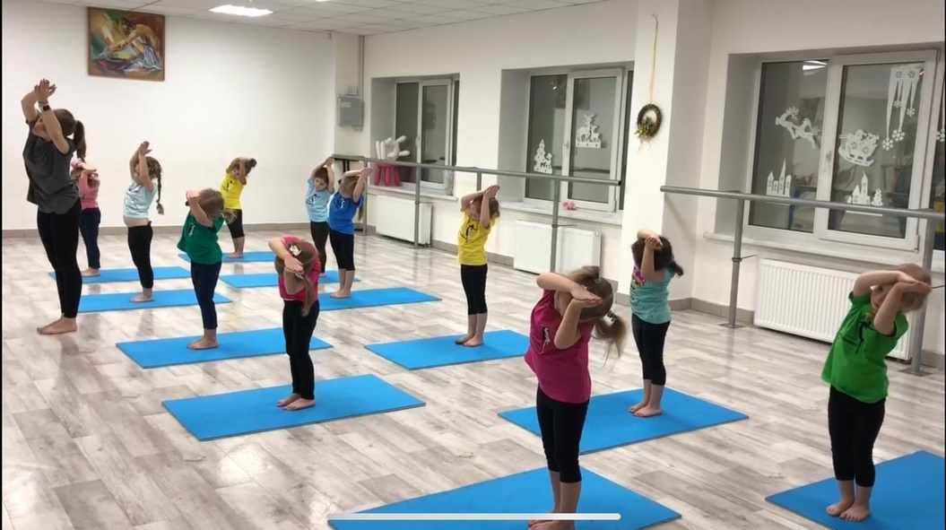

Фотография 2.

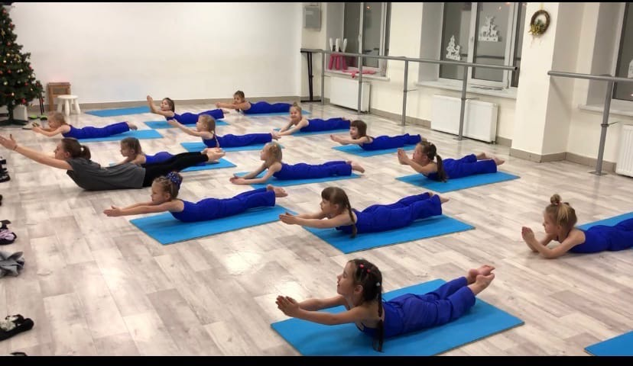
Фотография 3.
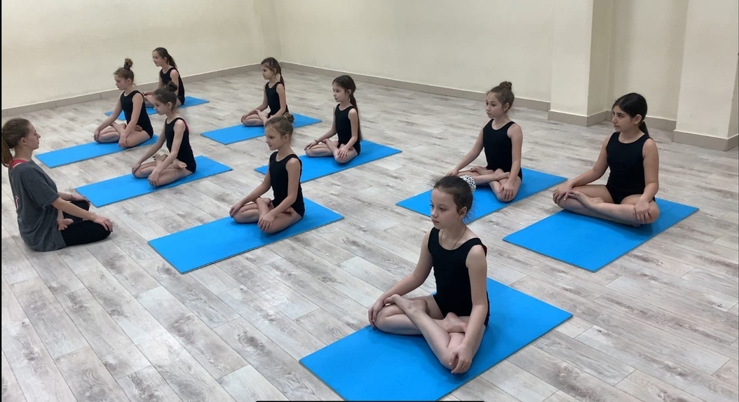
Фотография 4.
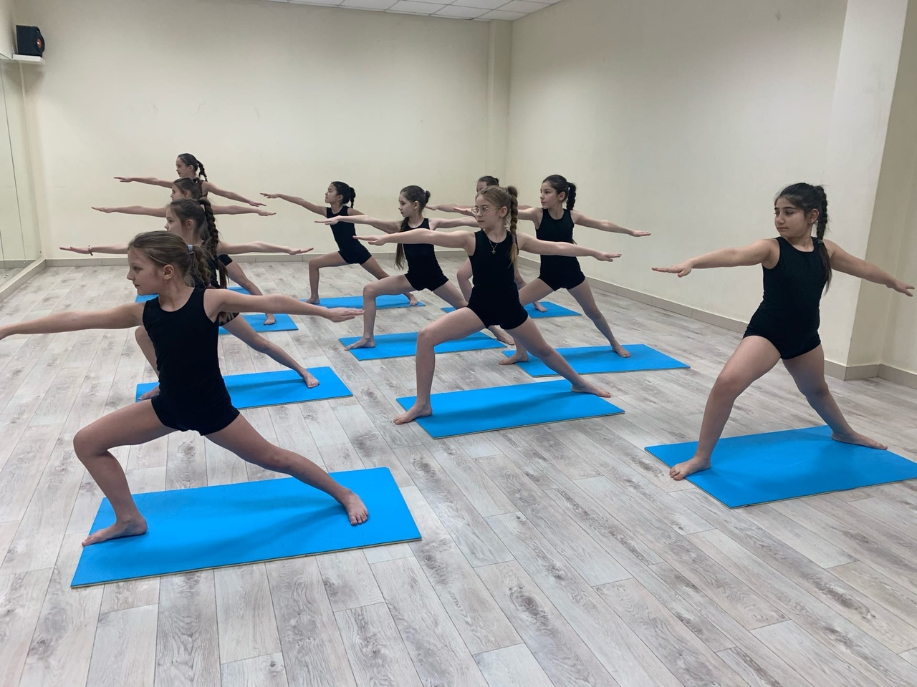
Приложение 3.
Картинка 1.
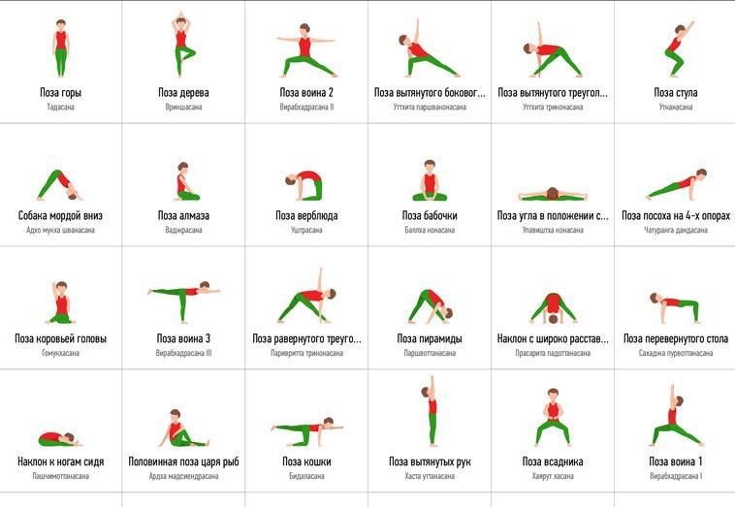

Приложение 4.

